**SEGUROS – CONSULTAS 2**

1. Muestra los empleados que cobren entre 900 y 1200 euros:

SELECT *  
FROM empleado  
WHERE salario BETWEEN 900 AND 1200

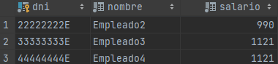

1. Muestra los seguros que haya vendido el empleado “33333333E”:

SELECT *  
FROM seguro  
WHERE dni_empleado = '33333333E'



1. Muestra los seguros del beneficiario “77777777B” que se le hayan cobrado en 2015:

SELECT *  
FROM seguro  
WHERE dni_beneficiario = '77777777B' AND fechacobro LIKE '2015%'



1. Modifica la categoría de todos los administrativos por “Administrativos”:

UPDATE administrativo  
SET categoria = 'Administrativos'

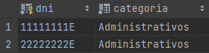

1. Muestra los vendedores cuyo porcentaje esté entre 7 y 14:

SELECT *  
FROM vendedor  
WHERE porcentaje BETWEEN 7 AND 14



1. Elimina al empleado “55555555E”:

DELETE  
FROM empleado  
WHERE dni = '55555555E'



1. Muestra los beneficiarios que contengan la cadena “ma” en su nombre:

SELECT *  
FROM beneficiario  
WHERE nombre LIKE '%ma%'

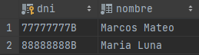

1. Elimina al beneficiario “66666666B”:

DELETE  
FROM beneficiario  
WHERE dni = '66666666B'

